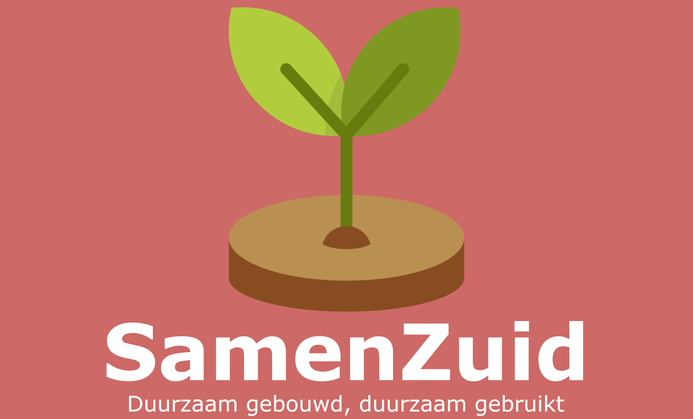

………………………….. vindt op …….………………………
het …………………………………………………… plaats
van ….h…. tot ….h….

Meer informatie vind je op www.SamenZuid.be

Blijf op de hoogte van deze en toekomstige activiteiten via de SamenZuid WhatsApp-groep

Surf naar http://bit.ly/SamenZuid
op je smartphone om erbij te komen

